1.根据版本下载phpmyadmin（否则会报500错误）

下载地址：https://www.phpmyadmin.net/downloads/

2.将工程上传到服务器/root/

3.解压工程到/root/phpMyAdmin 目录下（自动创建phpMyAdmin目录，不用自己创建）

unzip phpMyAdmin-4.1.8-all-languages.zip -d /root/phpMyAdmin

4.将工程放到web目录

cd /root/phpMyAdmin

mv phpMyAdmin-4.4.15.10-all-languages /mydata/phpmyadmin

5.将工程根目录的config.inc.sample.php复制一份config.inc.php作为配置文件

6.修改config.inc.php配置文件（云服务器要修改host的地址）

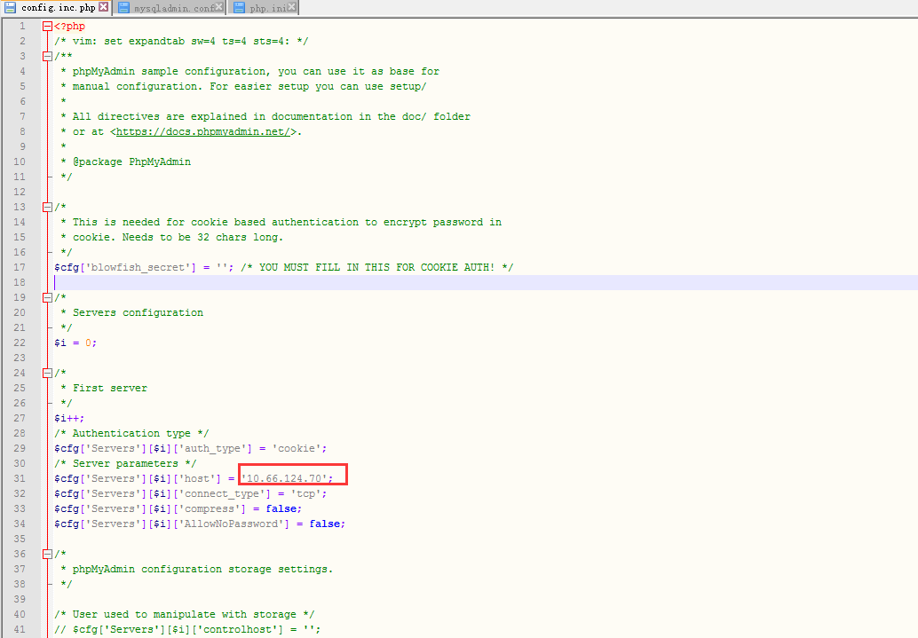

7.nginx部署工程

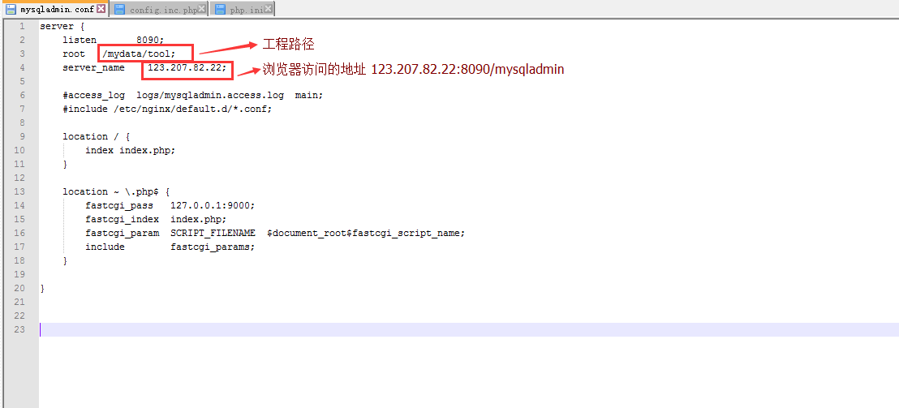

8重启nginx service nginx restart

9访问phpmyadmin（http://123.207.82.22:8090/mysqladmin）

如果有什么说没安装，直接在linux上运行yum install + 没安装的插件

例如没有安装php-mbstring

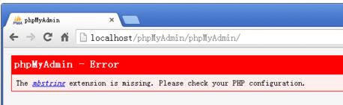

yum install php-mbstring